Seminární úkol č. 5

Autoři: Klára Čapková (406803), Markéta Peschková (414906)

Zdroj dat: evaluace předmětů studijního programu Psychologie na FSS MU za období Jaro 2013

**Popis dat:**

Analyzovaná data zaznamenávají studentské hodnocení 24 předmětů. Do analýzy jsme zahrnuly proměnné *Cítím, že mě předmět obohacuje, Předmět hodnotím jako užitečný, Předmět vyžaduje vysoké pracovní nasazení, Předmět vyžaduje mou pravidelnou příprav, Předmět by měl zůstat v nabídce i do budoucna a Znalosti nabyté v předmětu zvětší možnosti mého uplatnění.* Všechny tyto proměnné jsou měřeny na intervalové úrovni, škála má 7 stupňů. Ostatní proměnné obsažené v evaluaci předmětů na FSS nebylo vhodné a smysluplné do faktorové analýzy zahrnout, a proto jsme s nimi tedy dál nepracovaly.

**Popisné statistiky**

Průměry, směrodatné odchylky, minima a maxima proměnných jsou zobrazeny v následující tabulce.

Tabulka 1

*Popisné statistiky*

|  |  |  |  |  |  |
| --- | --- | --- | --- | --- | --- |
| Proměnná | N | M | SD | Min | Max |
| Obohacení | 24 | 2,24 | 0,82 | 1,00 | 4,80 |
| Užitečnost | 24 | 2,05 | 0,81 | 1,00 | 4,40 |
| Nasazení | 24 | 2,76 | 1,07 | 1,20 | 4,80 |
| Příprava | 24 | 3,14 | 1,21 | 1,20 | 5,30 |
| Nabídka do budoucna | 24 | 1,71 | 0,75 | 1,00 | 3,70 |
| Uplatnění | 24 | 2,28 | 0,71 | 1,20 | 4,10 |

Následující tabulka zobrazuje, do jaké míry spolu vybrané proměnné korelují.

Tabulka 2

*Korelace mezi proměnnými*

|  |  |  |  |  |  |  |
| --- | --- | --- | --- | --- | --- | --- |
|  | Obohacení | Užitečnost | Nasazení | Příprava | Nabídka do budoucna | Uplatnění |
| Obohacení | 1,00 |  |  |  |  |  |
| Užitečnost | 0,97 | 1,00 |  |  |  |  |
| Nasazení | 0,21 | 0,16 | 1,00 |  |  |  |
| Příprava | 0,10 | -0,03 | 0,88 | 1,00 |  |  |
| Nabídka do budoucna | 0,84 | 0,89 | 0,06 | -0,21 | 1,00 |  |
| Uplatnění | 0,80 | 0,81 | 0,05 | -0,21 | 0,76 | 1,00 |

**Předpoklady použití faktorové analýzy**

Všechny předpoklady použití faktorové analýzy byly splněny. Námi vybrané proměnné tedy byly měřeny alespoň na ordinální škále a rozložení proměnných nebylo extrémně zešikmené. Z původního množství proměnných jsme vyřadily ty, které byly měřené na jiné úrovni a ponechaly jsme pouze ty, které pochází zhruba ze stejné úrovně obecnosti. Předpokládáme, že vybrané položky jsou také kauzálně nezávislé, tedy jedna odpověď přímo neimplikuje odpověď na druhou položku.

**Výsledky faktorové analýzy**

Faktorovou analýzu jsme nejdříve provedly na všech manifestních proměnných. V této podobě nám však program SPSS nebyl schopný poskytnout úplný a smysluplný výstup a to pravděpodobně z toho důvodu, že spolu proměnná *Cítím, že mě předmět obohacuje* a *Předmět hodnotím jako užitečný* velmi výrazně korelovaly (r=0,96). Vzhledem k tomu, že položky zjišťují v podstatě totéž, rozhodly jsme se druhou z těchto dvou proměnných vyřadit z naší analýzy. Po tomto kroku nám již program SPSS bez problému poskytl kompletní výstup.

Byla provedena faktoriální analýza maximální věrohodnosti na 5 položkách s rotovanou maticí. Chí kvadrát test dobré shody χ2 (1) =2,43, byl nesignifikantní, tj. p=0,126. Komunality (faktorové, sdílené rozptyly) všech pěti proměnných byly vyšší než 0,7, což nám indikuje, že veškeré manifestní proměnné sdílejí velkou část celkového faktorového rozptylu. Konkrétní hodnoty fakorových rozptylů jednotlivých proměnných zobrazuje následující tabulka.

*Cítím, že mě předmět obohacuje, Předmět hodnotím jako užitečný, Předmět vyžaduje vysoké pracovní nasazení, Předmět vyžaduje mou pravidelnou přípravu, Předmět by měl zůstat v nabídce i do budoucna a Znalosti nabyté v předmětu zvětší možnosti mého uplatnění*

Tabulka 1

Faktorové rozptyly manifestních proměnných

|  |  |
| --- | --- |
| Proměnná | Komunalita |
| Cítím, že mě předmět obohacuje. | 0,82 |
| Předmět vyžaduje vysoké pracovní nasazení. | 0,84 |
| Předmět vyžaduje mou pravidelnou přípravu. | 0,86 |
| Předmět by měl zůstat v nabídce i do budoucna. | 0,78 |
| Znalosti nabyté v předmětu zvětší možnosti mého uplatnění. | 0,72 |

Tabulka 2

Faktorová matice

|  |  |  |
| --- | --- | --- |
| Proměnná | Faktor 1 | Faktor 2 |
| Předmět vyžaduje mou pravidelnou přípravu. | 1,00 |  |
| Předmět vyžaduje vysoké pracovní nasazení. | 0,88 | 0,24 |
| Cítím, že mě předmět obohacuje. |  | 0,96 |
| Předmět by měl zůstat v nabídce i do budoucna. | -0,21 | 0,88 |
| Znalosti nabyté v předmětu zvětší možnosti mého uplatnění. | -0,21 | 0,84 |

Tabulka 3

Rotovaná faktorová matice

|  |  |  |
| --- | --- | --- |
| Proměnná | Faktor 1 | Faktor 2 |
| Cítím, že mě předmět obohacuje. | **0,94** | 0,15 |
| Předmět by měl zůstat v nabídce i do budoucna. | **0,90** |  |
| Znalosti nabyté v předmětu zvětší možnosti mého uplatnění. | **0,86** |  |
| Předmět vyžaduje mou pravidelnou přípravu. | -0,14 | **0,99** |
| Předmět vyžaduje vysoké pracovní nasazení. | 0,11 | **0,90** |

Výsledky analýzy jsou zobrazeny také v následujícím grafu.

Graf 1

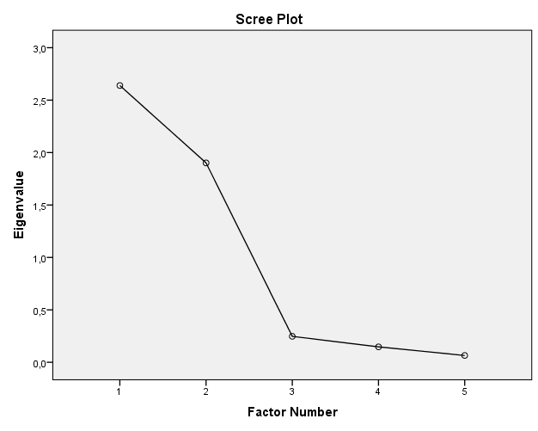

**Interpretace výsledků**

Faktorová analýza identifikovala dva faktory hodnocení předmětů. První z nich by se dal nazvat jako přínos předmětu (proměnné *Cítím, že mě předmět obohacuje, Předmět by měl zůstat v nabídce i do budoucna a Znalosti nabyté v předmětu zvětší možnosti mého uplatnění*)*.* Druhý faktor představuje náročnost předmětu (*Předmět vyžaduje mou pravidelnou přípravu a Předmět vyžaduje vysoké pracovní nasazení*). Můžeme tedy říci, že studenti hodnotí studované předměty ve dvou dimenzích: posuzují, zda je pro ně předmět přínosný či ne, a to, jak moc je pro ně náročný.